Άσκηση 3 – Εκπαίδευση ARTIP
Σωματική εξέταση...
Κύρια σημεία στη σωματική εξέταση

Ερώτηση: 1
Η σωματική εξέταση...
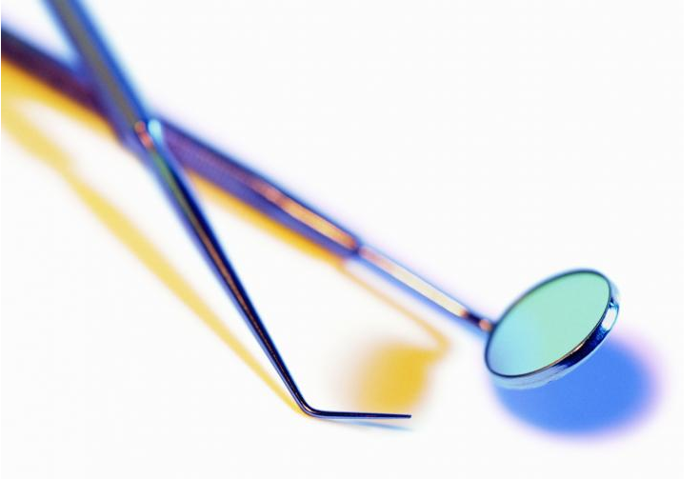
Επιλογή |  | Απάντηση
 |  | Θα πρέπει να διεξάγεται όσο το δυνατόν πιο διακριτικά
 |  | Μια ενδελεχής εξέταση είναι πιο σημαντική από τα συναισθήματα του ατόμου, δεδομένου ότι υπηρετεί την αλήθεια

Ερώτηση: 2
Τα βασανιστήρια...
Επιλογή |  | Απάντηση
 |  | πάντα οδηγούν σε τραυματισμούς διαρκείας
 |  | μπορεί να οδηγήσουν σε τραυματισμούς που μπορεί να εξαφανιστούν με το χρόνο ή μετά από θεραπεία
 |  | και συγκεκριμένα κάποιες τεχνικές αυτών μπορεί να σχεδιαστούν ώστε να μην αφήνονται ίχνη από τους δράστες

Ερώτηση: 3
Συνήθεις μορφές σωματικών βασανιστηρίων περιλαμβάνουν...
Επιλογή |  | Απάντηση
 |  | απαγχονισμό
 |  | ξυλοδαρμούς
 |  | βύθιση μέχρι το θύμα να πνίγει σχεδόν
 |  | κάψιμο με τσιγάρα
 |  | χρήση ψυχοφαρμάκων

Ερώτηση: 4
Ένα αρνητικό εύρημα μετά τις αποδείξεις υποτιθέμενων ξυλοδαρμών αποδεικνύει ότι...

Επιλογή |  | Απάντηση
 |  | το άτομο θα πρέπει να ψεύδεται
 |  | οι τραυματισμοί μπορεί να έχουν επουλωθεί
 |  | οι αναμνήσεις ενδεχομένως να είναι μπερδεμένες λόγω μετατραυματικού στρες ή αποπροσανατολισμού
 |  | επιπλέον μέθοδοι εξέτασης μπορεί να απαιτούνται

Ερώτηση: 5
Ένα αρνητικό εύρημα μετά τους υποτιθέμενους ξυλοδαρμούς μπορεί να υποδεικνύει ότι...

Επιλογή |  | Απάντηση
 |  | οι τραυματισμοί έχουν επουλωθεί με την πάροδο του χρόνου
 |  | οι τραυματισμοί μπορεί να έχουν επιτυχώς θεραπευτεί
 |  | τα αναφερθέντα γεγονότα μπορεί να έχουν λανθασμένα ανακληθεί λόγω στρες, αποπροσανατολισμού ή εγκεφαλικής βλάβης μετά από τραυματισμό
 |  | ο πελάτης μπορεί να ψεύδεται
 |  | η μεθοδολογία εξέτασης μπορεί να είναι ανεπαρκής

Ερώτηση: 6
Η φάλαγγα σημαίνει...
Επιλογή |  | Απάντηση
 |  | χτυπήματα σε σώμα κρεμασμένου ατόμου
 |  | χτυπήματα στα πέλματα των ποδιών με καλώδια, ράβδους ή άλλα μέσα

Ερώτηση: 7
Η φάλαγγα μπορεί να οδηγήσει σε...
Επιλογή |  | Απάντηση
 |  | πόνο που εντοπίζεται στα πόδια και την κνήμη
 |  | πόνο στην κοιλιακή περιοχή
 |  | πόνο στη μέση (οσφυαλγία)

Ερώτηση: 8
Το Σπινθηρογράφημα Οστών...
Επιλογή |  | Απάντηση
 |  | Είναι μία ακτινολογική μέθοδος για την ανίχνευση τραυματισμού των οστών που δεν αναγνωρίζεται με κανονικές ακτίνες Χ
 |  | Μπορεί να χρησιμοποιηθεί για την ανίχνευση βλάβης στον εγκέφαλο
 |  | Μπορεί να αποδείξει ότι δεν έχει γίνει κανένας βασανισμός εάν τα αποτελέσματα είναι αρνητικά

Ερώτηση: 9
Η τεκμηρίωση μπορεί να βελτιωθεί με...
Επιλογή |  | Απάντηση
 |  | τη χρήση εγκληματολογικού χάρακα ή άλλων εργαλείων ώστε να περιλαμβάνουν κλίμακα και αναφορά χρώματος σε μια εικόνα
 |  | ακριβείς χάρτες σώματος για τις ανάγκες τεκμηρίωσης τραυματισμών
 |  | δείγματα χαρτών σώματος που είναι μέρος του παραρτήματος του πρωτοκόλλου της Κωνσταντινούπολης

Ερώτηση: 10
Υπερβολικό άγχος κατά τη διάρκεια της εξέτασης μπορεί να αποφευχθεί...
Επιλογή |  | Απάντηση
 |  | δίνοντας ακριβείς πληροφορίες σχετικά με το ποιος είσαι και τι πρόκειται να συμβεί
 |  | προσφέροντας τη δυνατότητα να κάνουν διαλείμματα εάν η αγωνία που προκαλείται από τις αναμνήσεις των βασανιστηρίων γίνεται πάρα πολύ μεγάλη
 |  | ζητώντας από τον πελάτη να συμμορφώνεται με όλες τις απαιτήσεις ώστε να είναι σε θέση να βοηθήσει με την υπόθεσή του
 |  | γνωρίζοντας ότι κάποια βήματα της εξέτασης μπορεί να ξυπνήσουν μνήμες των βασανιστηρίων, ειδικά στις περιοχές του κόλπου, του πέους και του πρωκτού

